***Figuren Zusammensetzen***

***Bearbeitungszeit für 15 Aufgaben: 20 Minuten***

|  |
| --- |
| ***Die folgenden Aufgaben überprüfen Ihr räumliches Vorstellungsvermögen.***  ***Ihnen werden mehrere Einzelteile einer zerstückelten Figur vorgestellt. Ihre Aufgabe ist es***  ***herauszufinden, Welche Figur [Antwortmöglichkeiten A) bis D)] sich durch das Zusammensetzen der Teile bilden lässt. Sollten die zusammengesetzten Teile keiner dieser Figuren entsprechen, so ist Antwortmöglichkeit E) zu wählen.***  ***Die Aufgaben sind im Single-Choice Format gestellt und jeweils nur eine der gegebenen***  ***Antwortmöglichkeiten A) bis E) ist korrekt.***  ***Bitte markieren Sie für jede Aufgabe die korrekte Antwort in Ihrem Antwortbogen, da ausschließlich***  ***dieser für die Auswertung Ihrer Ergebnisse herangezogen wird. Markierungen im Testheft werden nicht beurteilt.***  ***Das Zurückblättern zum vorherigen Untertest, sowie das selbstständige Weiterblättern zum nächsten Untertest ist nicht erlaubt und führt zum sofortigen Ausschluss von der Prüfung.***  ***Sie dürfen mit der Bearbeitung der Aufgaben erst beginnen, wenn der Testleiter den Untertest freigegeben hat!*** |

***Beispielaufgabe:***

***Welche Figur lässt sich aus den folgenden Bausteinen zusammensetzen?***

***Die korrekte Antwort der Beispielaufgabe wäre Antwortmöglichkeit A).***

***Gedächtnis und MerkfähigkeitLernphase***

***Lernzeit für 8 Ausweise: 8 Minuten***

|  |
| --- |
| ***Die folgenden Aufgaben überprüfen Ihre Fähigkeit Bilder und Fakten zu merken und später Fragen diesbezüglich zu beantworten.***  ***Ihnen werden insgesamt 8 Allergieausweise mit je 8 Merkmalen angezeigt. Bitte prägen Sie sich alle Fakten in der zu Ihnen zur Verfügung stehenden Zeit gut ein. Anschließend werden Sie zwei weitere Untertests absolvieren und danach Fragen zu den Ausweisen beantworten.***  ***Bitte beachten Sie, dass während der Lernphase keinerlei Hilfsmaterialien erlaubt sind! Bitte legen Sie Ihr Schreibgerät auf den Tisch vor Ihnen. Sie dürfen ebenso in den folgenden zwei Untertests keine Notizen zu den Ausweisen zu machen. Ihr Testheft wird bei der Auswertung stichprobenartig auf Regelverstoß überprüft.*** |

***Beispielausweis:***

***Die Person mit der Blutgruppe B hat welche Allergie?***

***Pollen***

***Staub***

***Penicillin***

***Keine***

***Milben***

***Die korrekte Antwort der Beispielaufgabe wäre Antwortmöglichkeit D) Keine.***

**1. Welche Figur lässt sich aus den folgenden Bausteinen zusammensetzen?**

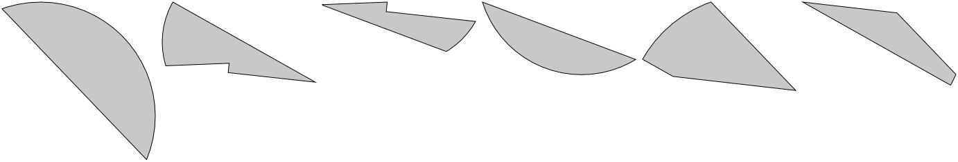

|  |  |  |  |  |
| --- | --- | --- | --- | --- |
| shape.png | shape.png | shape.png | shape.png | **X** |
| **A)** | **B)** | **C) (Correct)** | **D)** | **E)** |

**2. Welche Figur lässt sich aus den folgenden Bausteinen zusammensetzen?**

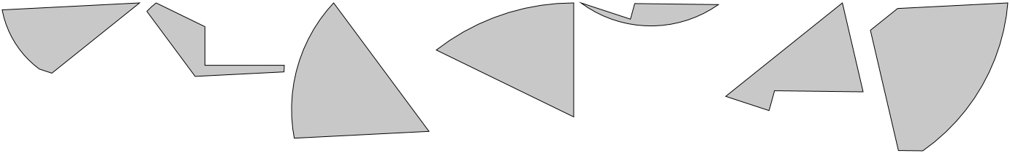

|  |  |  |  |  |
| --- | --- | --- | --- | --- |
| shape.png | shape.png | shape.png | shape.png | **X** |
| **A)** | **B) (Correct)** | **C)** | **D)** | **E)** |

**3. Welche Figur lässt sich aus den folgenden Bausteinen zusammensetzen?**

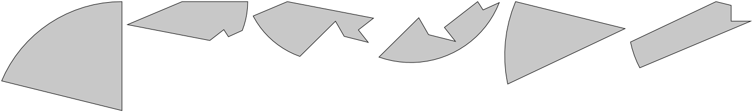

|  |  |  |  |  |
| --- | --- | --- | --- | --- |
| shape.png | shape.png | shape.png | shape.png | **X** |
| **A)** | **B)** | **C) (Correct)** | **D)** | **E)** |

**4. Welche Figur lässt sich aus den folgenden Bausteinen zusammensetzen?**



|  |  |  |  |  |
| --- | --- | --- | --- | --- |
| shape.png | shape.png | shape.png | shape.png | **X** |
| **A)** | **B)** | **C)** | **D) (Correct)** | **E)** |

**5. Welche Figur lässt sich aus den folgenden Bausteinen zusammensetzen?**

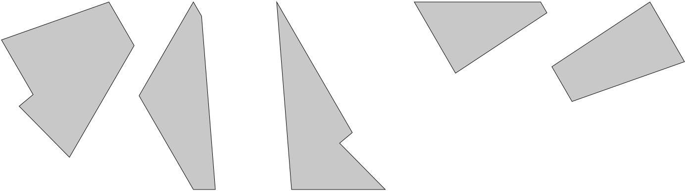

|  |  |  |  |  |
| --- | --- | --- | --- | --- |
| shape.png | shape.png | shape.png | shape.png | **X** |
| **A) (Correct)** | **B)** | **C)** | **D)** | **E)** |

**6. Welche Figur lässt sich aus den folgenden Bausteinen zusammensetzen?**

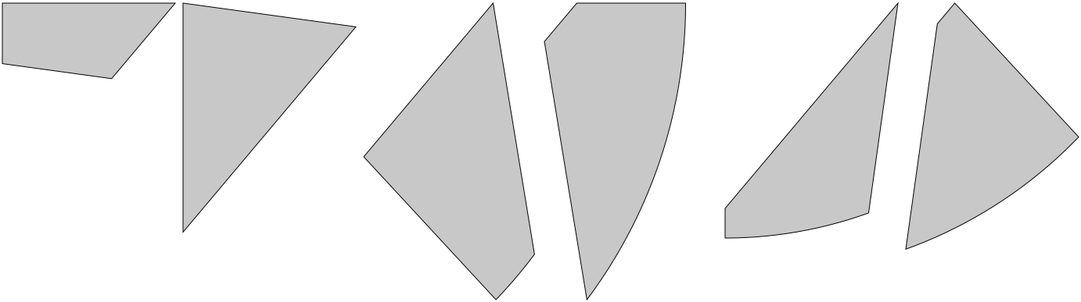

|  |  |  |  |  |
| --- | --- | --- | --- | --- |
| shape.png | shape.png | shape.png | shape.png | **X** |
| **A) (Correct)** | **B)** | **C)** | **D)** | **E)** |

**7. Welche Figur lässt sich aus den folgenden Bausteinen zusammensetzen?**

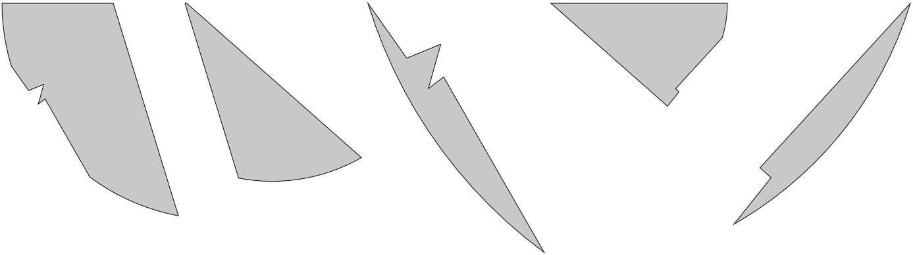

|  |  |  |  |  |
| --- | --- | --- | --- | --- |
| shape.png | shape.png | shape.png | shape.png | **X** |
| **A)** | **B)** | **C) (Correct)** | **D)** | **E)** |

**8. Welche Figur lässt sich aus den folgenden Bausteinen zusammensetzen?**

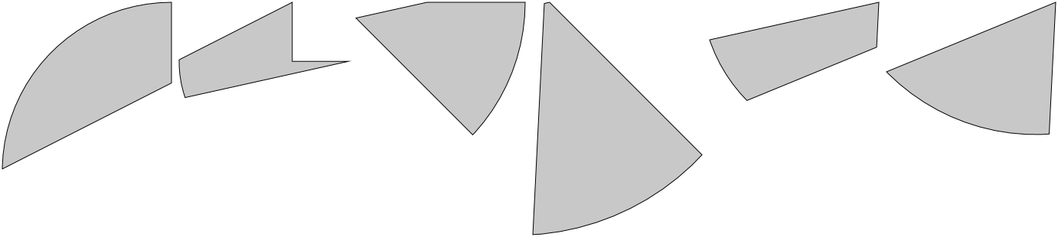

|  |  |  |  |  |
| --- | --- | --- | --- | --- |
| shape.png | shape.png | shape.png | shape.png | **X** |
| **A) (Correct)** | **B)** | **C)** | **D)** | **E)** |

**9. Welche Figur lässt sich aus den folgenden Bausteinen zusammensetzen?**

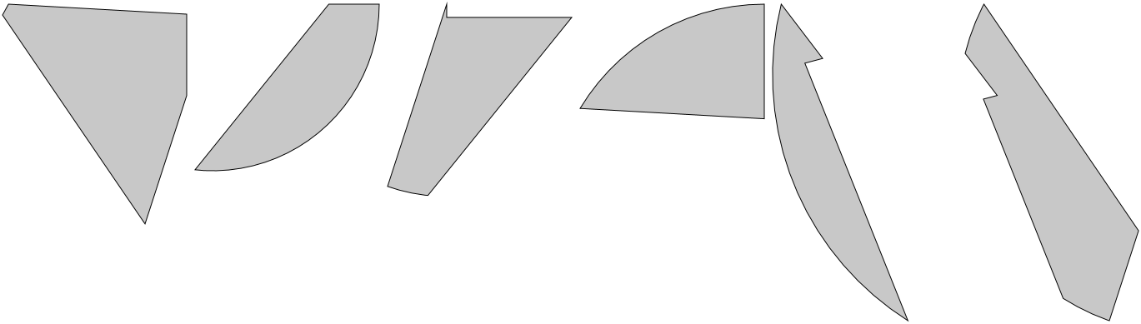

|  |  |  |  |  |
| --- | --- | --- | --- | --- |
| shape.png | shape.png | shape.png | shape.png | **X** |
| **A) (Correct)** | **B)** | **C)** | **D)** | **E)** |

**10. Welche Figur lässt sich aus den folgenden Bausteinen zusammensetzen?**

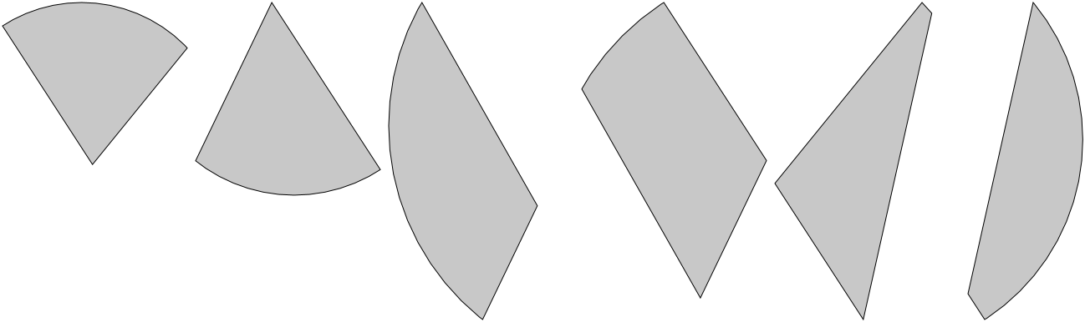

|  |  |  |  |  |
| --- | --- | --- | --- | --- |
| shape.png | shape.png | shape.png | shape.png | **X** |
| **A)** | **B)** | **C) (Correct)** | **D)** | **E)** |

**11. Welche Figur lässt sich aus den folgenden Bausteinen zusammensetzen?**

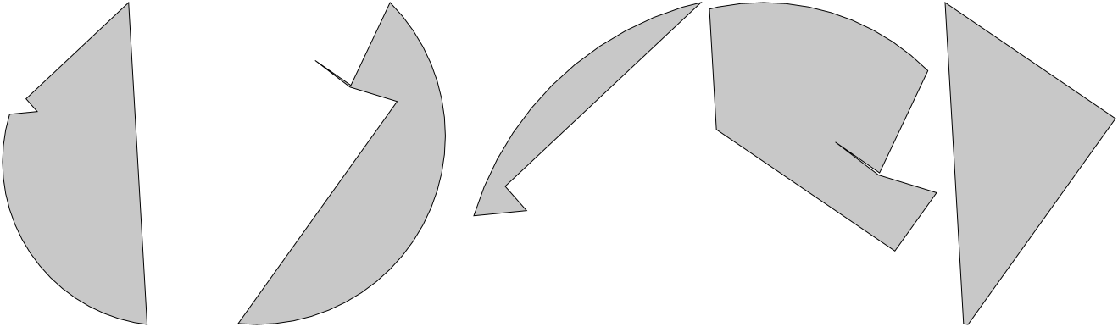

|  |  |  |  |  |
| --- | --- | --- | --- | --- |
| shape.png | shape.png | shape.png | shape.png | **X** |
| **A) (Correct)** | **B)** | **C)** | **D)** | **E)** |

**12. Welche Figur lässt sich aus den folgenden Bausteinen zusammensetzen?**

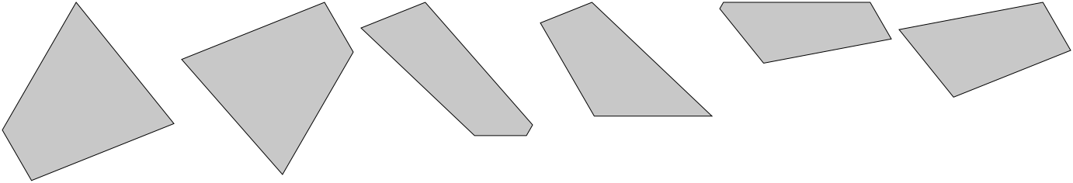

|  |  |  |  |  |
| --- | --- | --- | --- | --- |
| shape.png | shape.png | shape.png | shape.png | **X** |
| **A)** | **B)** | **C) (Correct)** | **D)** | **E)** |

**13. Welche Figur lässt sich aus den folgenden Bausteinen zusammensetzen?**

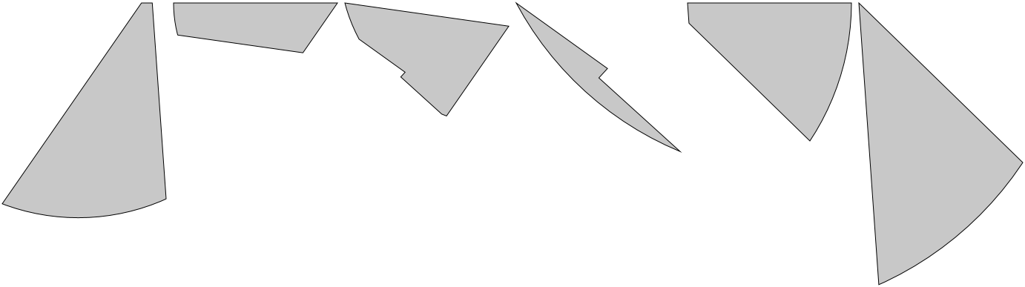

|  |  |  |  |  |
| --- | --- | --- | --- | --- |
| shape.png | shape.png | shape.png | shape.png | **X** |
| **A) (Correct)** | **B)** | **C)** | **D)** | **E)** |

**14. Welche Figur lässt sich aus den folgenden Bausteinen zusammensetzen?**

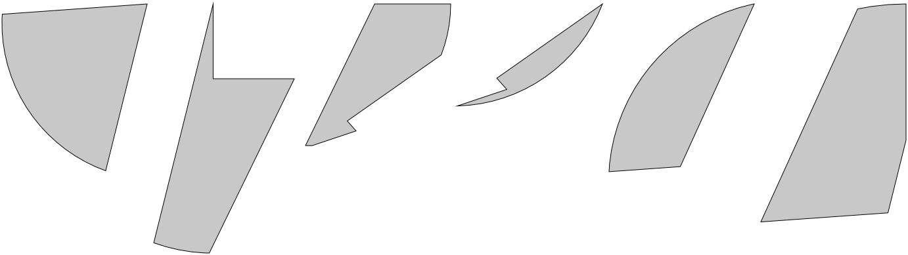

|  |  |  |  |  |
| --- | --- | --- | --- | --- |
| shape.png | shape.png | shape.png | shape.png | **X** |
| **A) (Correct)** | **B)** | **C)** | **D)** | **E)** |

**15. Welche Figur lässt sich aus den folgenden Bausteinen zusammensetzen?**

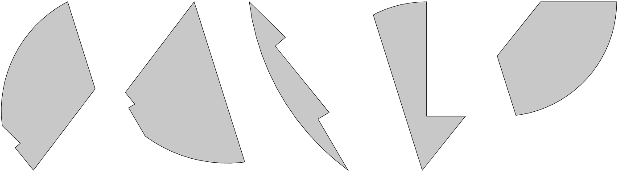

|  |  |  |  |  |
| --- | --- | --- | --- | --- |
| shape.png | shape.png | shape.png | shape.png | **X** |
| **A)** | **B) (Correct)** | **C)** | **D)** | **E)** |

|  |
| --- |
| stop_sign.png |

***Zahlenfolgen***

***Bearbeitungszeit für 10 Aufgaben: 15 Minuten***

|  |
| --- |
| ***In diesem Untertest werden Ihre Fähigkeit eine Zahlenreihe logisch fortzusetzen überprüft.***  ***Ihnen wird pro Aufgabe eine Zahlenreihe präsentiert. Ihre Aufgabe ist es die Regel hinter jeder***  ***Zahlenreihe zu erkennen und anhand dieser die zwei folgenden Zahlen der Reihe zu berechnen. Sollten***  ***die errechneten zahlen nicht unter den Antwortmöglichkeiten A) bis D) zu finden sein, so ist Antwort E) zu wählen.***  ***Die Aufgaben sind im Single-Choice Format gestellt und jeweils nur eine der gegebenen***  ***Antwortmöglichkeiten A) bis E) ist korrekt.***  ***Bitte markieren Sie für jede Aufgabe die korrekte Antwort in Ihrem Antwortbogen, da ausschließlich***  ***dieser für die Auswertung Ihrer Ergebnisse herangezogen wird. Markierungen im Testheft werden nicht beurteilt.***  ***Das Zurückblättern zum vorherigen Untertest, sowie das selbstständige Weiterblättern zum nächsten Untertest ist nicht erlaubt und führt zum sofortigen Ausschluss von der Prüfung.*** |

***Beispielaufgabe:***

***2 43 6 5 10 9? ?***

***18/17***

***19/18***

***20/21***

***17/18***

***16/17***

***Die korrekte Antwort der Beispielaufgabe wäre Antwortmöglichkeit A).***

**1. 20 2 22 -1 30 -13 62 ? ?**

A) -61/190 (Correct)

B) -45/200

C) -31/168

D) -83/200

E) Keine Antwort ist richtig.

**2. 30 15 30 44 22 44 58 ? ?**

A) 29/58 (Correct)

B) 48/75

C) 10/45

D) 48/58

E) Keine Antwort ist richtig.

**3. 49 46 95 49 144 95 239 ? ?**

A) 170/397

B) 158/392

C) 144/383 (Correct)

D) 143/397

E) Keine Antwort ist richtig.

**4. 35 37 29 58 63 58 290 ? ?**

A) 268/327

B) 299/296

C) 322/269

D) 269/280

E) Keine Antwort ist richtig. (Correct)

**5. 39 38 16 93 147 256 496 ? ?**

A) 899/1651 (Correct)

B) 918/1646

C) 916/1628

D) 887/1644

E) Keine Antwort ist richtig.

**6. 51 60 64 77 94 124 171 ? ?**

A) 274/346

B) 236/387

C) 251/375

D) 248/372 (Correct)

E) Keine Antwort ist richtig.

**7. 42 21 42 44 22 44 46 ? ?**

A) 46/42

B) 49/51

C) 28/32

D) 46/17

E) Keine Antwort ist richtig. (Correct)

**8. 34 48 46 68 144 184 340 ? ?**

A) 865/1316

B) 837/1285

C) 864/1288 (Correct)

D) 844/1261

E) Keine Antwort ist richtig.

**9. 42 44 49 57 68 82 99 ? ?**

A) 147/132

B) 129/131

C) 119/142 (Correct)

D) 113/112

E) Keine Antwort ist richtig.

**10. 32 40 41 38 58 36 83 ? ?**

A) 37/89

B) 7/142

C) 34/116 (Correct)

D) 6/116

E) Keine Antwort ist richtig.

|  |
| --- |
| stop_sign.png |

***Implikationen erkennen***

***Bearbeitungszeit für 10 Aufgaben: 10 Minuten***

|  |
| --- |
| ***In diesem Untertest wird überprüft, ob sie sich die Informationen der vorher gezeigten Allergieausweise der einzelnen Personen einprägen konnten. Bitte beantworten Sie die folgenden Fragen zu den***  ***Allergieausweisen.***  ***Die Aufgaben sind im Single-Choice Format gestellt und jeweils nur der gegebenen Antwortmöglichkeiten A) bis E) ist korrekt.***  ***Bitte markieren Sie für jede Aufgabe die korrekte Antwort in Ihrem Antwortbogen, da ausschließlich***  ***dieser für die Auswertung Ihrer Ergebnisse herangezogen wird. Markierungen im Testheft werden nicht beurteilt.***  ***Das Zurückblättern zum vorherigen Untertest, sowie das selbstständige Weiterblättern zum nächsten Untertest ist nicht erlaubt und führt zum sofortigen Ausschluss von der Prüfung.***  ***Sie dürfen mit der Bearbeitung der Aufgaben erst beginnen, wenn der Testleiter den Untertest***  ***freigegeben hat!*** |

***Beispielaufgabe:***

***„Alle Hunde sind Katzen.“„Alle Katzen sind Pferde.“***

***Alle Hunde sind Pferde.***

***Keine Hunde sind Pferde.***

***Einige Hunde sind keine Pferde.***

***Alle Pferde sind Hunde.***

***Keine der Antworten ist richtig.***

***Die korrekte Antwort der Beispielaufgabe wäre Antwortmöglichkeit A) Alle Hunde sind Pferde.***

***Emotionen regulieren***

***Bearbeitungszeit für 12 Aufgaben: 18 Minuten***

|  |
| --- |
| ***Der folgende Untertest überprüft Ihre Fähigkeit, wie mit negativen Emotionen einer Person in fiktiven Situationen umzugehen ist. Ihnen werden dafür eine Situationsbeschreibung sowie unterhalb vier Gedankengänge vorgelegt.***  ***Ihre Aufgabe besteht darin sich in die Situationen hineinzuversetzen. Beachten Sie dabei Ziele, welche die betroffene Person in dieser Situation erreichen muss, welche Ressourcen ihr zur Verfügung stehen, wie sie sich im Moment fühlt und wie sie die Situation aktuell einschätzt. Anschließend müssen Sie bewerten, welche der vier Möglichkeiten am besten geeignet ist, um den Umgang mit den Emotionen zu bewältigen und die Ziele der Person zu erreichen.***  ***Die Aufgaben sind im Single-Choice Format gestellt und jeweils nur der gegebenen Antwortmöglichkeiten A) bis D) ist korrekt.***  ***Bitte markieren Sie für jede Aufgabe die korrekte Antwort in Ihrem Antwortbogen, da ausschließlich***  ***dieser für die Auswertung Ihrer Ergebnisse herangezogen wird. Markierungen im Testheft werden nicht beurteilt.***  ***Das Zurückblättern zum vorherigen Untertest, sowie das selbstständige Weiterblättern zum nächsten Untertest ist nicht erlaubt und führt zum sofortigen Ausschluss von der Prüfung.***  ***Sie dürfen mit der Bearbeitung der Aufgaben erst beginnen, wenn der Testleiter den Untertest***  ***freigegeben hat!*** |

***Beispielaufgabe:***

***Anna bereitet sich intensiv auf den MedAT vor. Sie weiß aus Erfahrung, dass sie bei stressigen Situationen oft nervös und ängstlich wird, was sich negativ auf ihre Leistung auswirkt. Sie hat sich dafür entschieden, einige Techniken zu erlernen, um ihre Emotionen während des Tests besser zu regulieren, welche jedes Mal funktioniert haben. Als sie jedoch während einer Übung immer wieder dieselbe Frage falsch beantwortet, beginnt sie, sich zu ärgern und verliert langsam die Konzentration. Was soll Anna Ihrer Meinung nach in dieser Situation machen?***

|  |  |
| --- | --- |
| ***A*** | ***Ich mache eine kurze Pause und beruhige mich*** |
| ***B*** | ***Ich überspringe die Frage, da ich sowieso nicht kann*** |
| ***C*** | ***Ich sage mir, dass ich mich intensiv vorbereitet habe*** |
| ***D*** | ***Ich sage mir, dass meine Nervosität mich nicht hindern kann*** |

***Die korrekte Auswahl der Gefühle der Beispielaufgabe wäre: C)***

***Emotionen Erkennen***

***Bearbeitungszeit für 14 Aufgaben: 21 Minuten***

|  |
| --- |
| ***Der folgende Untertest überprüft Ihre Fähigkeit die Emotionen einer Person in fiktiven Situationen***  ***einzuschätzen. Ihnen werden dafür eine Situationsbeschreibung sowie fünf mögliche Gefühle vorgelegt.***  ***Ihre Aufgabe ist es nun, einzuschätzen welche der fünf verschiedenen Emotionen „eher wahrscheinlich"***  ***oder „eher unwahrscheinlich" sind. Bitte legen Sie dies für jede der fünf Emotionen fest. Wird für eine***  ***oder mehrere Emotionen keine Auswahl getroffen, so wird die gesamte Aufgabe mit null bewertet.***  ***Bitte markieren Sie für jede Aufgabe die korrekte Antwort in Ihrem Antwortbogen, da ausschließlich***  ***dieser für die Auswertung Ihrer Ergebnisse herangezogen wird. Markierungen im Testheft werden nicht beurteilt.***  ***Das Zurückblättern zum vorherigen Untertest, sowie das selbstständige Weiterblättern zum nächsten Untertest ist nicht erlaubt und führt zum sofortigen Ausschluss von der Prüfung.***  ***Sie dürfen mit der Bearbeitung der Aufgaben erst beginnen, wenn der Testleiter den Untertest***  ***freigegeben hat!*** |

***Beispielaufgabe:***

***Lukas ist spät am Abend auf dem Heimweg. Plötzlich wird er von einem Mann überfallen, der sein neues Handy stiehlt. Wie fühlt sich Lukas in dieser Situation?***

|  |  |  |
| --- | --- | --- |
|  | ***eher wahrscheinlich*** | ***eher unwahrscheinlich*** |
| ***Er ist überrascht*** |  |  |
| ***Er ist dankbar*** |  |  |
| ***Er bereut etwas*** |  |  |
| ***Er hat Angst*** |  |  |
| ***Er fühlt sich schuldig*** |  |  |

***Die korrekte Auswahl der Gefühle der Beispielaufgabe wäre:Wahrscheinlich – Unwahrscheinlich – Unwahrscheinlich – Wahrscheinlich - Unwahrscheinlich***

***Soziales Entscheiden***

***Bearbeitungszeit für 14 Aufgaben: 21 Minuten***

|  |
| --- |
| ***Der folgende Untertest überprüft Ihre Fähigkeit in fiktiven Situationen soziale Entscheidungen***  ***zu treffen. Ihnen werden ein Szenario sowie fünf mögliche Überlegungen bezüglich der Handlungsweise***  ***präsentiert. Bitte Reihen sie die Überlegungen nach ihrer moralischen Relevanz. Die Wichtigste bzw. bestmögliche Antwort muss dabei auf Position 1 gereiht werden, die Unwichtigste an Position 5.***  ***Bitte markieren Sie für jede Aufgabe die korrekte Antwort in Ihrem Antwortbogen, da ausschließlich***  ***dieser für die Auswertung Ihrer Ergebnisse herangezogen wird. Markierungen im Testheft werden nicht beurteilt.***  ***Das Zurückblättern zum vorherigen Untertest, sowie das selbstständige Weiterblättern zum nächsten Untertest ist nicht erlaubt und führt zum sofortigen Ausschluss von der Prüfung.***  ***Sie dürfen mit der Bearbeitung der Aufgaben erst beginnen, wenn der Testleiter den Untertest***  ***freigegeben hat!*** |

***Beispielaufgabe:***

***Anna findet 50€ auf dem Boden liegen. Ein älterer Herr kommt vorbei und fragt, ob Anna 50€ auf dem Boden gefunden hätte, da er den Geldschein verloren hat. Anna ist sich nun unsicher, wie sie sich verhalten soll. Wie relevant sollten Ihrer Meinung nach die folgenden Überlegungen, die Tobias bei seiner Entscheidung haben könnte, sein?***

***„Würde ich nicht die Pflicht haben, immer die Wahrheit zu sagen?“***

***„Würde ich dem älteren Mann, nicht das Geld zurückgeben müssen, da es sein Eigentum ist?“***

***„Was würden andere an meiner Stelle tun?“***

***„Würde es ihm auffallen, wenn ich ihn anlüge?“***

***„Würde ich mir mit dem Geld für die nächsten Wochen Essen kaufen können?“***

***Die korrekte Reihung der Antwortmöglichkeiten der Beispielaufgabe wäre B – A – C – E – D.***

**1. Alle Veranstalter sind Darstellung.
Einige Euro sind Veranstalter.**

A) Alle Darstellung sind keine Euro.

B) Einige Euro sind Darstellung. (Correct)

C) Einige Darstellung sind Euro.

D) Keine Darstellung sind Euro.

E) Keine Antwort ist richtig.

**2. Alle Hof sind Währung.
Alle Währung sind Verzicht.**

A) Keine Hof sind Verzicht.

B) Einige Hof sind Verzicht. (Correct)

C) Einige Verzicht sind keine Hof.

D) Alle Hof sind keine Verzicht.

E) Keine Antwort ist richtig.

**3. Einige Gutachten sind Rest.
Alle Bundesrepublik sind Rest.**

A) Einige Bundesrepublik sind Gutachten.

B) Einige Bundesrepublik sind keine Gutachten.

C) Einige Gutachten sind keine Bundesrepublik.

D) Alle Gutachten sind keine Bundesrepublik.

E) Keine Antwort ist richtig. (Correct)

|  |
| --- |
| stop_sign.png |

***Wortflüssigkeit***

***Bearbeitungszeit für 15 Aufgaben: 20 Minuten***

|  |
| --- |
| ***In diesem Untertest wird Ihnen pro Aufgabe ein Wort präsentiert, bei welchem die Anordnung***  ***der Buchstaben vertauscht wurde. Ihre Aufgabe ist es, die Buchstaben in die korrekte Reihenfolge zu bringen und den Anfangsbuchstaben des gesuchten Wortes zu finden.***  ***Die Aufgaben sind im Single-Choice Format gestellt und jeweils nur eine der gegebenen***  ***Antwortmöglichkeiten A) bis E) ist korrekt.***  ***Bitte markieren Sie für jede Aufgabe die korrekte Antwort in Ihrem Antwortbogen, da ausschließlich***  ***dieser für die Auswertung Ihrer Ergebnisse herangezogen wird. Markierungen im Testheft werden nicht beurteilt.***  ***Das Zurückblättern zum vorherigen Untertest, sowie das selbstständige Weiterblättern zum nächsten Untertest ist nicht erlaubt und führt zum sofortigen Ausschluss von der Prüfung.***  ***Sie dürfen mit der Bearbeitung der Aufgaben erst beginnen, wenn der Testleiter den Untertest***  ***freigegeben hat!*** |

***Beispielaufgabe:***

***U N A H M E F A***

***Anfangsbuchstabe: U***

***Anfangsbuchstabe: F***

***Anfangsbuchstabe: H***

***Anfangsbuchstabe: A***

***Anfangsbuchstabe: M***

***Die korrekte Antwort der Beispielaufgabe wäre Antwortmöglichkeit D) A.***

***Gedächtnis und MerkfähigkeitAbrufphase***

***Bearbeitungszeit für 25 Aufgaben: 15 Minuten***

|  |
| --- |
| ***In diesem Untertest wird überprüft, ob sie sich die Informationen der vorher gezeigten Allergieausweise der einzelnen Personen einprägen konnten. Bitte beantworten Sie die folgenden Fragen zu den***  ***Allergieausweisen.***  ***Die Aufgaben sind im Single-Choice Format gestellt und jeweils nur der gegebenen Antwortmöglichkeiten A) bis E) ist korrekt.***  ***Bitte markieren Sie für jede Aufgabe die korrekte Antwort in Ihrem Antwortbogen, da ausschließlich***  ***Auswertung Ihrer Ergebnisse herangezogen wird. Markierungen im Testheft werden nicht beurteilt.***  ***Das Zurückblättern zum vorherigen Untertest, sowie das selbstständige Weiterblättern zum nächsten Untertest ist nicht erlaubt und führt zum sofortigen Ausschluss von der Prüfung.***  ***Sie dürfen mit der Bearbeitung der Aufgaben erst beginnen, wenn der Testleiter den Untertest***  ***freigegeben hat!*** |

***Beispielaufgabe:***

***Welche Blutgruppe hat die Person mit der Ausweisnummer 32452?***

***A***

***AB***

***0***

***B***

***Keine der Antworten ist richtig.***

***Die korrekte Antwort der Beispielaufgabe wäre Antwortmöglichkeit D) B.***

**1. U U Z N N G T**

A) Anfangsbuchstabe: N (Correct)

B) Anfangsbuchstabe: U

C) Anfangsbuchstabe: T

D) Anfangsbuchstabe: G

E) Keine Antwort ist richtig.

**2. L G N C A A S H**

A) Anfangsbuchstabe: S

B) Anfangsbuchstabe: H

C) Anfangsbuchstabe: A (Correct)

D) Anfangsbuchstabe: G

E) Keine Antwort ist richtig.

**3. D R E R T K O I**

A) Anfangsbuchstabe: I

B) Anfangsbuchstabe: T

C) Anfangsbuchstabe: O

D) Anfangsbuchstabe: D (Correct)

E) Keine Antwort ist richtig.

**4. S S Z P R E O**

A) Anfangsbuchstabe: P (Correct)

B) Anfangsbuchstabe: Z

C) Anfangsbuchstabe: S

D) Anfangsbuchstabe: E

E) Keine Antwort ist richtig.

**5. I S D M U U T**

A) Anfangsbuchstabe: S (Correct)

B) Anfangsbuchstabe: T

C) Anfangsbuchstabe: U

D) Anfangsbuchstabe: I

E) Keine Antwort ist richtig.

|  |
| --- |
| stop_sign.png |

**1. Welche Blutgruppe besitzt die Person mit der Ausweisnummer 39088?**

A) 0 (Correct)

B) AB

C) A

D) B

E) Keine Antwort ist richtig.

**2. Blutgruppe der Person Nr. 25776?**

A) A (Correct)

B) 0

C) AB

D) B

E) Keine Antwort ist richtig.

**3. Die Person mit der Ausweisnummer 39088 hat welche Blutgruppe?**

A) A

B) B

C) 0 (Correct)

D) AB

E) Keine Antwort ist richtig.

**4. Blutgruppe der Person Nr. 39988?**

A) B (Correct)

B) AB

C) 0

D) A

E) Keine Antwort ist richtig.

**5. Welche Identifikationsnummer gehört zur Person aus Honduras?**

A) 39088

B) 61268 (Correct)

C) 39988

D) 92074

E) Keine Antwort ist richtig.

**6. Der Ausweis aus Mali trägt welche Nummer?**

A) 39088

B) 61268

C) 25776

D) 76469 (Correct)

E) Keine Antwort ist richtig.

**7. Welche Ausweisnummer hat die Person aus Angola?**

A) 31597 (Correct)

B) 39988

C) 25776

D) 90865

E) Keine Antwort ist richtig.

**8. Nummer des Ausweises aus Malawi?**

A) 76469

B) 39988 (Correct)

C) 39088

D) 90865

E) Keine Antwort ist richtig.

**9. Wie heißt die Person aus Bolivien mit der Blutgruppe A?**

A) Karolina (Correct)

B) Wernhard

C) Annika

D) Franziska

E) Keine Antwort ist richtig.

**10. Name der Person aus Malawi mit Blutgruppe B?**

A) Annika

B) Karolina

C) Franziska (Correct)

D) Wernhard

E) Keine Antwort ist richtig.

**11. Name der Person aus Tonga mit Blutgruppe A?**

A) Annika

B) Wernhard

C) Karolina

D) Thomsen (Correct)

E) Keine Antwort ist richtig.

**12. Wer stammt aus Bolivien und hat Blutgruppe A?**

A) Thomsen

B) Karolina (Correct)

C) Annika

D) Wernhard

E) Keine Antwort ist richtig.

**13. Wann feiert Annika Geburtstag?**

A) 20.12.2025

B) 19.04.2025

C) 16.09.2025

D) 02.01.2025 (Correct)

E) Keine Antwort ist richtig.

**14. Wann ist Franziska geboren?**

A) 21.07.2025

B) 05.04.2025 (Correct)

C) 16.09.2025

D) 17.03.2025

E) Keine Antwort ist richtig.

**15. An welchem Datum hat Franziska Geburtstag?**

A) 02.11.2025

B) 20.12.2025

C) 21.07.2025

D) 05.04.2025 (Correct)

E) Keine Antwort ist richtig.

**16. Wann feiert Franziska Geburtstag?**

A) 19.04.2025

B) 17.03.2025

C) 02.01.2025

D) 05.04.2025 (Correct)

E) Keine Antwort ist richtig.

**17. Ausstellungsland für Franziska?**

A) Angola (Correct)

B) Honduras

C) Ukraine

D) Tonga

E) Keine Antwort ist richtig.

**18. In welchem Land wurde der Ausweis von Wernhard ausgestellt?**

A) Malawi

B) Honduras

C) Ukraine (Correct)

D) Mali

E) Keine Antwort ist richtig.

**19. Ausstellungsland für Karolina?**

A) Mali

B) Thailand

C) Tonga

D) Bolivien (Correct)

E) Keine Antwort ist richtig.

**20. Ausstellungsland für Franziska?**

A) Malawi (Correct)

B) Honduras

C) Ukraine

D) Mali

E) Keine Antwort ist richtig.

**21. Welche Blutgruppe hat Franziska?**

A) A

B) AB

C) B

D) 0 (Correct)

E) Keine Antwort ist richtig.

**22. Welche Blutgruppe besitzt Karolina?**

A) 0 (Correct)

B) A

C) AB

D) B

E) Keine Antwort ist richtig.

**23. Welche Blutgruppe besitzt Karolina?**

A) B

B) A

C) 0 (Correct)

D) AB

E) Keine Antwort ist richtig.

**24. Welche Blutgruppe hat Franziska?**

A) 0

B) B (Correct)

C) AB

D) A

E) Keine Antwort ist richtig.

**25. Nimmt Karolina Medikamente ein?**

A) Keine Angabe

B) Unbekannt

C) Ja

D) Nein (Correct)

E) Keine Antwort ist richtig.

**26. Gibt Petrina eine Medikamenteneinnahme an?**

A) Keine Angabe

B) Ja

C) Nein (Correct)

D) Unbekannt

E) Keine Antwort ist richtig.

**27. MedStatus von Franziska: Ja oder Nein?**

A) Nein

B) Ja (Correct)

C) Keine Angabe

D) Unbekannt

E) Keine Antwort ist richtig.

**28. Gibt Petrina eine Medikamenteneinnahme an?**

A) Unbekannt

B) Ja

C) Nein (Correct)

D) Keine Angabe

E) Keine Antwort ist richtig.

**29. Identifikationsnummer Karolina?**

A) 39088

B) 39988

C) 76469

D) 92074 (Correct)

E) Keine Antwort ist richtig.

**30. Welche Ausweisnummer gehört zu Wernhard?**

A) 39988

B) 61268

C) 39088 (Correct)

D) 76469

E) Keine Antwort ist richtig.

**31. Identifikationsnummer Karolina?**

A) 92074 (Correct)

B) 61268

C) 25776

D) 39988

E) Keine Antwort ist richtig.

**32. Ausweisnummer von Karolina?**

A) 61268 (Correct)

B) 31597

C) 39988

D) 76469

E) Keine Antwort ist richtig.

|  |
| --- |
| stop_sign.png |